Мастер – класс оригами «Лотос» для 3 – 4 класса
Цель: познакомить с искусством складывания бумаги – оригами (на примере выполнения цветка лотос)
Изготовить оригами – цветок лотоса.
Задачи:
Образовательные: формировать навыки сгибания складывания бумаги, дать понятие «оригами»
Развивающие: развивать логическое мышление, фантазию, внимание, пространственные представления, исполнительские умения и творческие способности;
Воспитательные: воспитывать эстетический вкус, любовь к природе, бережное отношение к ней, аккуратность, дисциплинированность, бережливость, бережное отношение и уважение к своему труду и труду других людей.
Оборудование: цветная бумага, ножницы, карандаш, линейка, нитки. Мультимедийный проектор, компьютер, экран.
Ход мероприятия:
- Организационная часть.
- Сообщение темы и цели мероприятия:
— Сегодня мы с вами способом сгибания и складывания бумаги выполним цветок, который является одним из древнейших символов на нашей планете это цветок – Лотос.
Оригами Лотос - удивительная поделка, которая несомненно приковывает внимание на долгое время. Цветок делается из 12 модулей и скрепляется между собой с помощью нитки.С такой схемой справится даже новичок! Нам понадобится цветная бумага 13.5 на 7.5 см
Ведущий:
- Ребята, кто из вас знает, что такое оригами? (Слайд 2)
Оригами – это японское искусство складывания различных фигурок из листков очень тонкой бумаги. Наверняка, все из вас пускали самолетики, лодочки, красовались в треуголке из бумаги различных форм, фигурок – это и есть оригами. Оригами пришло в Россию из Японии.
- А сейчас я прочитаю вам стихотворение про оригами (Слайд 3)
Простой листок бумаги,
Но в опытных руках
Он может обернуться
Жар-птицей в облаках.
Он может стать зверушкой,
Причудливым цветком,
Забавною игрушкой,
Усатым мотыльком…
Волшебное занятье
Для рук и для ума,
И мира восприятье -
Чудесная страна!
Фантазии подвластны
Бумажные листы -
Для дома и в подарок,
И просто для игры.
Но главное богатство,
Что красоту творя,
Простой листок поможет
Создать тебе себя!
4.Немного истории (Слайд 4,5)
Слово Оригами в переводе с японского означает «сложенный из бумаги». В японском языке его пишут с помощью двух иероглифов: ОРИ-бумага и КАМИ - сложенный. История возникновения ОРИГАМИ неразрывно связана с изобретением бумаги.
Человечество за время своего развития изобрело много различных материалов для письма. Это папирус, глиняные таблички, береста, бамбуковые планки, пергамент и только в начале первого тысячелетия в Китае изобрели бумагу.
Китайцы изготавливали бумагу из бамбуковых стеблей. Скоро секрет изготовления бумаги стал известен в Японии.
Японцы улучшили технологию производства и стали получать бумагу прочнее и качественнее китайской. Лучшую бумагу в Японии делали из коры шелковичного дерева. Такая бумага уже обладала свойствами необходимыми для складывания из нее фигурок.
Упомянув, об оригами, нельзя не вспомнить девочку Садаки Сасаки из Японии. (Слайд 10, 11, 12)
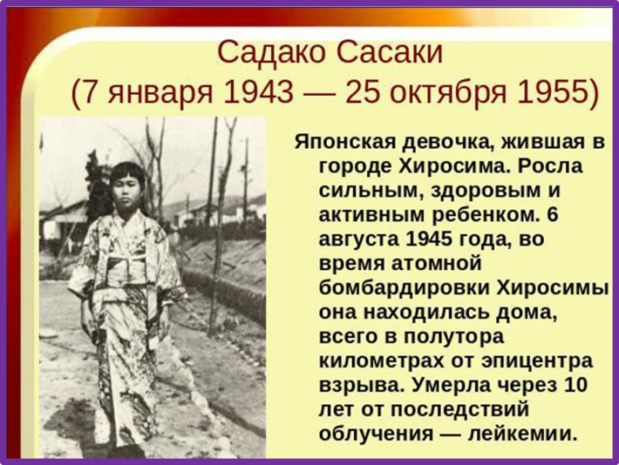
Каждый японец и каждый, кто брался за оригами, знает историю Садако, девочки из Хиросимы, которая делала журавликов, веря, что это спасет ее от лучевой болезни. Кто-то сказал ей, что если она сделает тысячу журавликов, она поправится. Садако скоро поняла, что ей уже не станет лучше, она умрет. И тогда она стала дарить журавликов другим больным - каждый журавлик, которого сворачивала маленькая Садако, был молитвой: молитвой о спасении человека. На Востоке журавль издавна символизирует жизнь и надежду.
5.Вводная беседа
Ведущий:
- Сегодня мы с вами научимся складывать из бумаги цветок «Лотос». Лотос - цветок богов. Люди издавна любовались красотой его нежно-розовых лепестков. Лотос кормил и лечил людей. Из его корней выделывали масло, сахар, муку, готовили лекарство для лечения нервных расстройств. Сегодня лотос занесён в красную книгу, так как находится на грани исчезновения из-за осушения водоёмов, на которых он растёт (Слайд 16, 17)
Лотос бывает розовый, белый, голубой. (Слайд 18, 19)
Лотос повсюду использовался и в быту: из его цветов плели венки, гирляндами украшали жилища и гробницы, а семена, листья и коренья употребляли в пищу. Применялся лотос и в медицине при лечении сердечно-сосудистых и нервных заболеваний, в качестве антисептического, тонизирующего и мочегонного средства. (Слайд 20)
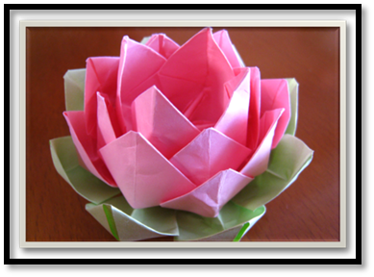
Цветок лотоса – это один из древнейших символов на нашей планете. Лотос растёт в мутной воде и поднимает над её поверхностью свой необыкновенно красивый цветок. Ночью цветок закрывается и уходит под воду, а утром снова поднимается над поверхностью и раскрывается. (Слайд 21)
Грязь не делает цветок лотоса нечистым, и поэтому он символизирует чистоту сердца и ума. Цветок лотоса также символизирует долголетие, здоровье, честь и везение. (Слайд 22, 23)
Этот цветок символ чистоты, доброты. Символ долголетия, баланса и мира.
(Слайд 24)
Ведущий:
- Для работы нам понадобится:
цветная бумага, нитки, линейка, карандаш, ножницы (Слайд 25)
6. Инструктаж по технике безопасности
Правила работы с ножницами:
Храните ножницы в определённом месте.
Кладите их сомкнутыми острыми концами от себя.
Передавайте ножницы друг другу кольцами вперёд.
7. Инструктирование по выполнению задания.
Самостоятельная работа учащихся.
1.Для того, чтобы сделать оригами цветок лотос, вырезаем 8 прямоугольников розовых (голубых, белых) и 4 зелёных - размером 7,5см и 13,5 см .
2.Сгибаем каждый прямоугольник пополам вдоль длинной стороны.
3.Загибаем углы к середине с одной и другой стороны.
4. Загибаем длинную сторону к середине одной и другой стороны.
5.Складываем листочек пополам сгибаем наружу.
6.Для зелёных листочков делаем шаги 3-4 . Затем сгибаем листочек пополам
сгибами внутрь.
7.На один зелёный листочек приходится 2 розовых листочка
8.Вкладываем листочки один в другой
9. Четыре получившиеся группы прикладываем друг к другу , связываем посередине ниткой и отгибаем в форме звезды.
10.И начинаем выворачивать по одному листочку лотоса. Выворачивать надо очень аккуратно, начиная с краешка, чтобы не порвать у основания.
11.Следущий листочек выворачиваем через один от предыдущего. И так все четыре. Потом выворачиваем оставшиеся четыре верхних розовых листочка. Следом второй ряд розовых листочков так же через один. И наконец выворачиваем все зелёные листочки оригами лотос.
8.Учащиеся работают индивидуально, выполняют работу по образцу.
9. Текущий инструктаж учителя (по ходу выполнения учащимися самостоятельной работы)
10. Выставка работ учащихся

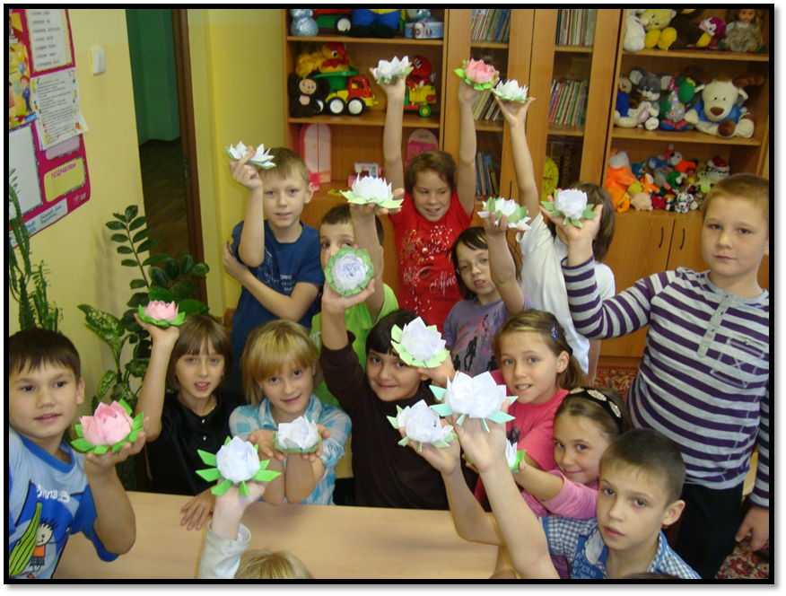

11. Уборка рабочих мест
12. Подведение итогов
13. Заключительное слово учителя
- Вот и подошло к концу наше мероприятие . Мы сегодня с вами проделали очень большую работу.
- Что нового для себя вы узнали?
- Чему учились?
- Что понравилось?
- Какое у вас сейчас настроение?
- Надеюсь, что знания, приобретенные вами сегодня, обогатили вас и помогут в решении творческих задач не только на уроках технологии, но и в жизни.

Используемые ресурсы интернета и литература.

1. http://stranamasterov.ru/taxonomy/term/15
2. http://julia.smedia.ru/category/модульное-оригами
3. Т.Б. Сержантова «100 праздничных моделей оригами», Москва, АЙРИС ПРЕСС, 2006г.
4. В.В.Гончар «Модульное оригами», Москва, АЙРИС ПРЕСС, 2011г

